THIẾT KẾ CƠ SỞ DỮ LIỆU

* Tên các bảng :

|  |  |  |  |  |
| --- | --- | --- | --- | --- |
| Nhân viên | | | | |
| Tên trường | Kiểu dữ liệu | Null | Ghi chú |
| id | int |  | Tự tăng; khóa chính |
| HoTen | nvarchar(50) |  | Họ tên nhân viên |
| SoCCCD | nchar(20) |  | Số CCCD nhân viên |
| DiaChi | nvarchar(50) |  | Địa chỉ nhân viên |
| NgaySinh | datetime |  | Ngày sinh nhân viên |
| NgayVaoLam | datetime |  | Ngày vào làm |
| ViTriLV | nvarchar(20) |  | Vị trí làm việc: quản lý, thu ngân,… |
| SDT | nchar(10) |  | Số điện thoại |
| Luong | int |  | Lương của nhân viên |
| enable | bit |  | 0 : không còn làm việc  1 : vẫn còn làm việc |
| TenTaiKhoan | nvarchar(30) |  | Tên tài khoản đăng nhập |
| Password | nchar(20) | x | Mật khẩu( mặc định Nv@12345) |
| Ghi chú: bảng này lưu các thông tin cơ bản của nhân viên và tài khoản ,mật khẩu của nhân viên đó. | | | |

|  |  |  |  |
| --- | --- | --- | --- |
| Hóa đơn | | | |
| Tên trường | Kiểu dữ liệu | Null | Ghi chú |
| id | int |  | Tự tăng; khóa chính |
| KhachHangID | int |  | Khách hàng nào, có thể là khách hàng hoặc nhà cung cấp |
| NhanVienID | int |  | Nhân viên lập hóa đơn |
| NgayLapHD | datetime |  | Ngày lập hóa đơn |
| TongTien | int |  | Tổng tiền hóa đơn |
| GiamGia | int | x | Giảm giá hóa đơn(nếu là hóa đơn bán hàng) |
| TrangThai | Nvarchar(30) |  | Trạng thái hóa đơn(hoàn thành, chưa thanh toán, đang giao hàng) |
| LoaiHoaDon | bit |  | 0 : hóa đơn bán hàng  1 : hóa đơn nhập hàng |
| Ghi chú: bảng này dùng để lưu lại các hóa đơn bán hàng cũng như nhập hàng, chỉ có hóa đơn bán hàng có trường giảm giá. | | | |

|  |  |  |  |
| --- | --- | --- | --- |
| Nhóm mặt hàng | | | |
| Tên trường | Kiểu dữ liệu | Null | Ghi chú |
| id | int |  | Tự tăng; Khóa chính |
| TenNhom | nvarchar(50) |  | Tên nhóm mặt hàng |
| GhiChu | nvarchar(50) | x | Ghi chú |
| enable | bit |  | 0 : nhóm mặt hàng không còn hoạt động  1 : nhóm mặt hàng đang hoạt động |
| Ghi chú: bảng này dùng để lưu các nhóm mặt hàng, | | | |

|  |  |  |  |
| --- | --- | --- | --- |
| Quần áo | | | |
| Tên trường | Kiểu dữ liệu | Null | Ghi chú |
| id | int |  | Tự tăng; khóa chính |
| TenQuanAo | nvarchar(50) |  | Tên quần áo |
| NhomMatHangID | int |  | Thuộc nhóm mặt hàng nào |
| GiaBan | int |  | Giá bán |
| DVT | char(10) |  | Đơn vị tính(cái, bộ) |
| GhiChu | nvarchar(50) | x | Ghi chú |
| enable | bit |  | 0 : mặt hàng không còn hoạt động  1 : mặt hàng đang hoạt động |
| Ghi chú: bảng này dùng để lưu các mặt hàng của shop | | | |

|  |  |  |  |
| --- | --- | --- | --- |
| Màu size | | | |
| Tên trường | Kiểu dữ liệu | Null | Ghi chú |
| id | int |  | Tự tăng; khóa chính |
| QuanAoID | int |  | Thuộc mặt hàng nào |
| MauSac | nvarchar(20) |  | Màu sắc |
| Size | nchar(10) |  | Size |
| SoLuongTon | int |  | Số lượng tồn(mặc định : 0) |
| Ghi chú: bảng này dùng để lưu số lượng tồn của từng màu, size của từng loại quần áo | | | |

|  |  |  |  |
| --- | --- | --- | --- |
| Chi tiết hóa đơn | | | |
| Tên trường | Kiểu dữ liệu | Null | Ghi chú |
| id | int |  | Tự tăng; khóa chính |
| HoaDonID | int |  | Thuộc hóa đơn nào |
| MauSizeID | int |  | Thuộc màu size nào |
| Gia | int |  | Giá bán |
| SoLuong | int |  | Số lượng |
| Ghi chú: bảng này dùng để lưu chi tiết hóa đơn của một hóa đơn | | | |

|  |  |  |  |
| --- | --- | --- | --- |
| Khách hàng | | | |
| Tên trường | Kiểu dữ liệu | Null | Ghi chú |
| id | int |  | Tự tăng; khóa chính |
| HoTen | nvarchar(50) |  | Họ tên khách hàng |
| SDT | char(10) |  | Số điện thoại |
| DiaChi | nvarchar(50) | x | Địa chỉ |
| TongTienDaMua | int |  | Tổng tiền đã mua |
| Ghi chú: bảng này dùng để lưu thông tin của khách hàng đã mua hàng để có thể thuận tiện cho những lần mua tiếp theo | | | |

|  |  |  |  |
| --- | --- | --- | --- |
| Nhà cung cấp | | | |
| Tên trường | Kiểu dữ liệu | Null | Ghi chú |
| id | int |  | Tự tăng; khóa chính |
| TenNhaCungCap | nvarchar(50) |  | Tên nhà cung cấp |
| SDT | nchar(10) |  | Số điện thoại |
| Email | nchar(20) | x | Email |
| Ghi chú: bảng này dùng để lưu thông tin của nhà cung cấp hàng hóa | | | |

* Sơ đồ quan hệ :

1. Form chính:

* Tìm kiếm sản phẩm: A screenshot of a computer

  Description automatically generated
* Khi load form tất cả các mặt hàng sẽ được thêm vào listview
* Nhân viên có thể đồng thời tìm kiếm các mặt hàng bằng tên, loại hàng và size để có thể nhanh chóng tìm thấy được mặt hàng.
* 6 loại hàng bán chạy nhất sẽ được thêm vào mục loại hàng bán chạy.
* Khi click vào mặt hàng bên dưới, mặt hàng này sẽ được thêm vào danh sách chi tiết đơn hàng.
* Lập hóa đơn: A screenshot of a computer

  Description automatically generated
* Nhân viên có thể tạo được hóa đơn bán hàng mới bằng cách chọn loại hàng từ bảng danh sách mặt hàng.
* Khi checkbox giao hàng được check vào thì sẽ có thể nhập được địa chỉ giao hàng, ngày giao và phí giao hàng.
* Khi checkbox khách hàng mới được check vào thì sau khi bấm thanh toán hoặc lưu hóa đơn thì thông tin khách hàng sẽ được lưu vào danh sách khách hàng.
* Khi click vào dấu … ở thông tin khách hàng sẽ hiện ra form khách hàng, ở đây có thể lấy được thông tin những khách hàng đã lưu và điền vào thông tin khách hàng 1 cách nhanh chóng.
* Nhân viên cũng có thể xem lại những hóa đơn đang giao hàng hàng bằng cách bấm vào button xem lại hóa đơn chưa hoàn thành và thay đổi trạng thái thành hoàn thành khi đơn hàng đã được giao thành công.

|  |  |  |  |
| --- | --- | --- | --- |
| Tên | Loại control | Chức năng | Ghi chú |
| txtTenKhachHang | TextBox | Họ tên khách hàng |  |
| mtxtSoDienThoai | markedTextBox | Số điện thoại khách hàng |  |
| txtDiaChi | TextBox | Địa chỉ khách hàng |  |
| txtDiaChiGiaoHang | TextBox | Địa chỉ giao hàng |  |
| dtpNgayGiao | DateTimePicker | Ngày giao hàng |  |
| dgvChiTietDonHang | DataGridView | Danh sách mặt hàng đã mua | - Có thể điền vào ô số lượng để thay đổi số lượng.  - Ấn vào nút xóa để xóa mặt hàng ra khỏi danh sách.  - Giá giảm do nhân viên nhập vào nếu mặt hàng có giảm giá, mặc định giá giảm bằng với giá bán. |
| nudGiamGia | NumbericUpDown | Tỉ lệ giảm giá trên toàn hóa đơn | - Sẽ được trừ vào tổng thanh toán |
| txtPhiGiaoHang | TextBox | Phí giao hàng |  |
| lblTongTienHang | Label | Tổng tiền hàng |  |
| lblTongThanhToan | Label | Tổng thanh toán sau khi đã giảm giá và cộng tiền giao hàng |  |
| chkKhachHangMoi | CheckBox | Lưu khách hàng mới vào danh sách khách hàng | -Nếu muốn lưu khách hàng mới thì  Check vào |
| chkGiaoHang | CheckBox | Bật giao hàng | -Khi được check thì địa chỉ nhận hàng, ngày giao và phí giao hàng sẽ enable |
| btnDanhSachKhachHang | Button | Xem danh sách khách hàng đã lưu | -Khi click vào sẽ mở ra form Danh sách khách hàng, có thể chọn khách hàng để thông tin của khách hàng có thể tự điền vào thông tin khách hàng |
| btnThanhToan | Button | Thanh toán và xuất hóa đơn | Tất cả thông tin sẽ được lưu vào danh sách hóa đơn với trạng thái của hóa đơn là hoàn thành |
| btnLuuHoaDon | Button | Lưu lại hóa đơn | Hóa đơn sẽ được lưu vào danh sách hóa đơn với trạng thái chưa thanh toán, và nếu chkGiaoHang được check thì hóa đơn được lưu với trạng thái đang giao hàng. |
| btnXoaTrong | Button | Xóa trống tất cả các thông tin về khách hàng và chi tiết đơn hàng |  |
| btnXemLaiHoaDon | Button | Xem lại hóa đơn chưa hoàn thành | Mở ra form hóa đơn nhân viên, khi chọn vào hóa đơn sẽ tự động điền thông tin của hóa đơn vào form chính có thể thay đổi hoặc thêm mới mặt hàng vào chi tiết đơn hàng. |

* Chức năng thay đổi mật khẩu của nhân viên:

* Khi chọn vào thay đổi mật khẩu sẽ hiện ra form đổi mật khẩu.
* Khi chọn vào nhập hàng thì form nhập hàng mới sẽ được mở.
* Chức năng quản lý của người quản trị:

* Chỉ có chủ shop hoặc nhân viên có vai trò quản trị mới có thể truy cập vào mục quản lý.
* Người quản trị có thể xem lại hóa đơn bán hàng, nhập hàng, sửa và thêm các nhóm mặt hàng, xem lại số lượng đã bán của từng mặt hàng và quản lý nhân viên cũng như tài khoản của nhân viên.

1. Form danh sách khách hàng và danh sách hóa đơn của khách hàng đó

* Khi load form danh sách khách hàng sẽ được tải lên dgvDanhSachKhachHang
* Nhân viên có thể lấy được thông tin khách hàng một cách nhanh chóng bằng cách click đôi vào dòng khách hàng, thông tin sẽ được tự động điền vào phần thông tin khách hàng ở form chính.
* Có thể thêm khách hàng mới thẳng vào danh sách bằng cách điền thông tin vào các cột của hàng cuối cùng rồi nhấn nút lưu.
* Xóa khách hàng và sửa thông tin của khách hàng bằng nút xóa và lưu trên từng hàng.
* Khi chọn khách hàng thì những hóa đơn của khách hàng đó sẽ hiện ở danh sách bên phải, và có thể xem chi tiết hóa đơn bằng cách click vào dòng hóa đơn muốn xem.
* Có thể sắp xếp các hóa đơn theo giá hoặc theo ngày lập hóa đơn.
* Có thể nhập và xuất file danh sách khách hàng.

|  |  |  |  |
| --- | --- | --- | --- |
| Tên | Loại control | Chức năng | Ghi chú |
| txtTenKhachHangTim | TextBox | Tìm khách hàng bằng tên |  |
| dgvDanhSachKhachHang | DataGridView | Danh sách khách hàng | -Click vào hàng nào, khách hàng đó sẽ được tự động điền thông tin qua bên phải.  -Click đôi vào hàng khách hàng sẽ lấy mã khách hàng của hàng đó và điền thông tin vào form chính |
| txtTenKhachHang | TextBox | Tên khách hàng đã chọn |  |
| txtDiaChi | TextBox | Địa chỉ khách hàng đã chọn |  |
| mtxtSoDienThoai | MarkedTextBox | Số điện thoại khách hàng |  |
| lblTongTien | Label | Tổng tiền khách đã mua |  |
| rdTheoGia | RadioButton | Sắp xếp danh sách hóa đơn theo giá |  |
| rdTheoNgay | RadioButton | Sắp xếp danh sách hóa đơn theo ngày |  |
| lvDanhSachHoaDon | ListView | Danh sách các hóa đơn mà khách hàng được chọn đã mua | Click đôi vào hóa đơn sẽ mở ra form chi tiết hóa đơn. |
| btnImport | Button | Nhập danh sách khách hàng từ file |  |
| btnExport | Button | Xuất danh sách khách hàng thành file |  |

1. Form In hóa đơn

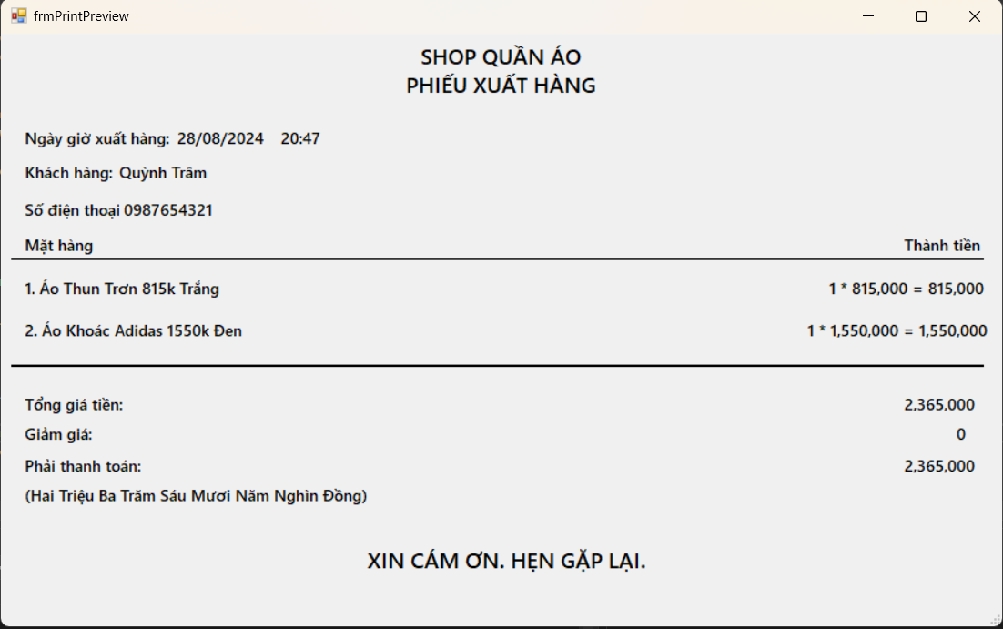

* Sau khi nhấn thanh toán tại Form chính sẽ xuất ra một phiếu xuất hàng

1. Form Hóa đơn bán hàng, Chi tiết bán hàng

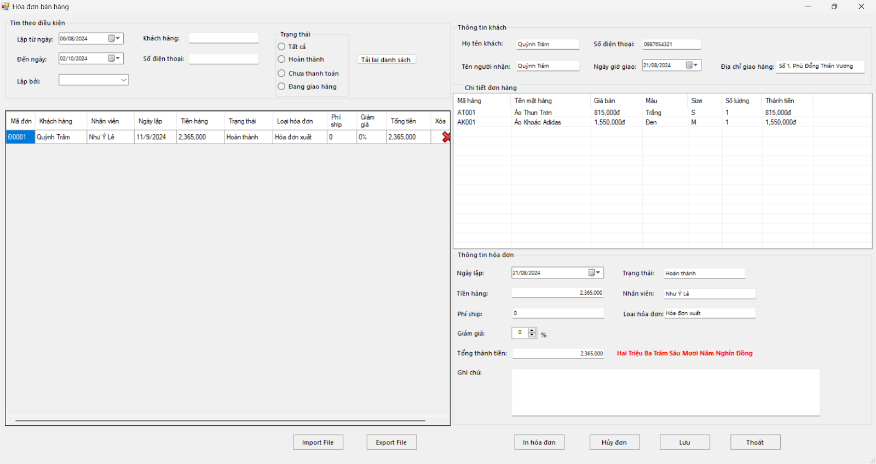

* Là Form dành cho chủ shop hoặc người có vai trò quản trị xem được.
* Form Hóa đơn bán hàng cung cấp các chức năng về thông tin khách hàng, chỉnh sửa, in ấn và lưu trữ hóa đơn bán hàng.

|  |  |  |
| --- | --- | --- |
| Chức năng | Mô tả | Ghi chú |
| dtpLapTuNgay / dtpDenNgay | Cho phép tìm hóa đơn trong khoảng thời gian cụ thể. |  |
| cboLapBoi | Tìm kiếm hóa đơn bằng tên nhân viên lập. |  |
| txtKhachHang / txtSoDT | Có thể lọc và tìm theo tên khách hoặc số điện thoại. |  |
| gbTrangThai | Lọc hóa đơn theo các trạng thái. | + Các trạng thái bao gồm: Tất cả, Hoàn thành, Chưa thanh toán, Đang giao hàng. |
| btnTaiLaiDS | Tải lại danh sách hóa đơn sau khi tìm kiếm hoặc lọc. |  |
| dgvDSHD | Hiển thị thông tin sau khi tìm kiếm theo các trường. |  |
| - Sau khi lọc và tìm kiếm hóa đơn cần tìm, nhấn hai lần vào một hóa đơn thì mọi thông tin chi tiết được lưu trữ của hóa đơn đó sẽ được tự động điền vào các nhóm phía bên phải Form. | | |
| txtHoTenKhach | Họ và tên đầy đủ của khách (nếu có). |  |
| txtSoDT1 | Số điện thoại liên lạc của khách. |  |
| txtTenNguoiNhan | Tên người nhận hàng (nếu người khác nhận). |  |
| dtpNgayGiao | Ngày giao hàng dự kiến. |  |
| txtDiaChiGH | Địa chỉ nhận hàng của khách. |  |
| lvCTHoaDon | Hiển thị chi tiết đơn hàng mà khách mua. |  |
| dtpNgayLap | Ngày tạo hóa đơn. |  |
| txtTienHang | Tổng thành tiền trên hóa đơn. |  |
| txtPhiShip | Phí vận chuyển (nếu có). |  |
| nudGiamGia | Giá trị giảm giá của hóa đơn. |  |
| txtTongThanhTien | Tổng thành tiền sau khi cộng phí ship và trừ giảm giá. |  |
| txtTrangThai | Trạng thái của hóa đơn. |  |
| txtNhanVien | Tên nhân viên lập hóa đơn. |  |
| txtLoaiHD | Loại hóa đơn được sử dụng. |  |
| btnImportFile | Nhập dữ liệu hóa đơn từ file ngoài. |  |
| btnExportFile | Xuất dữ liệu hóa đơn ra file ngoài. |  |
| btnInHD | In hóa đơn giấy. |  |
| btnHuyDon | Hủy thao tác hiện tại hoặc hủy hóa đơn. |  |
| btnLuu | Lưu thông tin hóa đơn. |  |
| btnThoat | Thoát khỏi Form Hóa đơn bán hàng. |  |

1. Form Hóa đơn nhân viên

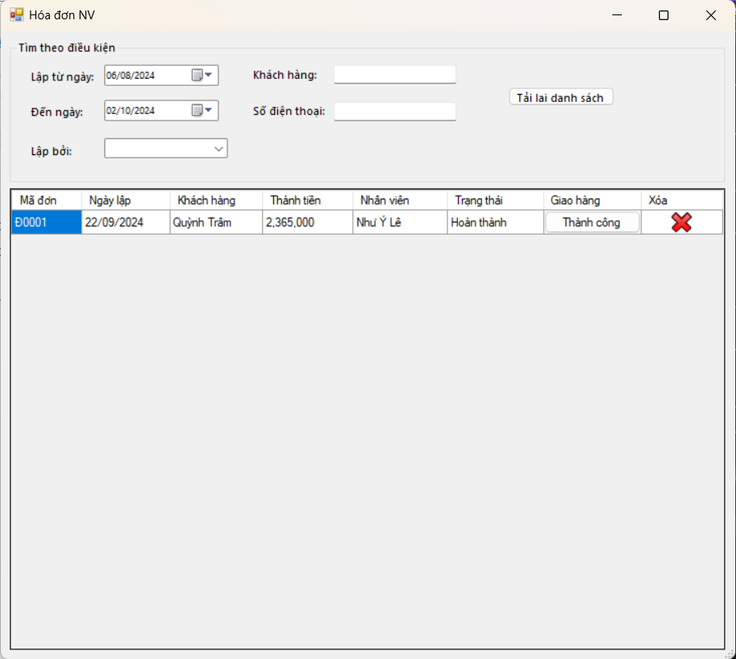

|  |  |  |
| --- | --- | --- |
| Chức năng | Mô tả | Ghi chú |
| dtpLapTuNgay / dtpDenNgay | Cho phép tìm hóa đơn trong khoảng thời gian cụ thể. |  |
| cboLapBoi | Tìm kiếm hóa đơn bằng tên nhân viên lập. |  |
| txtKhachHang / txtSoDT | Có thể lọc và tìm theo tên khách hoặc số điện thoại. |  |
| btnTaiLaiDS | Tải lại danh sách hóa đơn sau khi tìm kiếm hoặc lọc. |  |
| dgvDSHD | Hiển thị thông tin sau khi tìm kiếm theo các trường. |  |

1. Form Danh sách mặt hàng

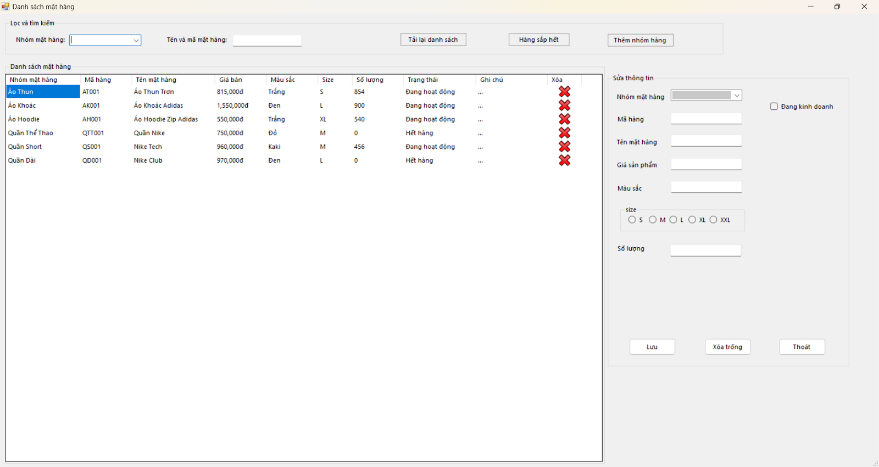

|  |  |  |
| --- | --- | --- |
| Chức năng | Mô tả | Ghi chú |
| cboNhomMH | Chọn nhóm mặt hàng muốn lọc. |  |
| txtTenVaMa | Lọc và tìm kiếm bằng tên hoăc mã mặt hàng. |  |
| btnTaiLaiDS | Tải lại danh sách hóa đơn sau khi tìm kiếm hoặc lọc. |  |
| btnHangSapHet | Xem DS các mặt hàng sắp hết. |  |
| btnThemNH | Thêm nhóm mặt hàng mới . | + Mở ra Form Nhóm mặt hàng. |
| dgvDSMH | Hiển thị thông tin, mỗi hàng đại diện cho một mặt hàng. |  |
| cboNhomMHs | Hiển thị các nhóm mặt hàng. | Sau khi click 2 lần vào một mặt hàng bên danh sách mặt hàng, thông tin lưu trữ của mặt hàng sẽ được điền tự động vào các trường tương ứng tại group box Sửa thông tin. |
| txtMaHang | Mã định danh mặt hàng. |
| txtTenMH | Tên mặt hàng. |
| txtGiaSP | Giá sản phẩm. |
| chbTrangThai | Cho phép theo dõi tình trạng của nhóm mặt hàng (vd: Đang kinh doanh. Hết hàng).  Người dùng có thể thay đổi trạng thái khi cần thiết. |
| txtMauSac | Màu sắc mặt hàng. |
| gbSize | Kích cỡ mặt hàng. |
| txtSoLuong | Số lượng mặt hàng. |
| btnLuu | Lưu thông tin sau khi sửa. |  |
| btnXoaTrong | Xóa trống các trường. |  |
| btnThoat | Thoát Form Danh sách mặt hàng. |  |

1. Form Nhóm mặt hàng

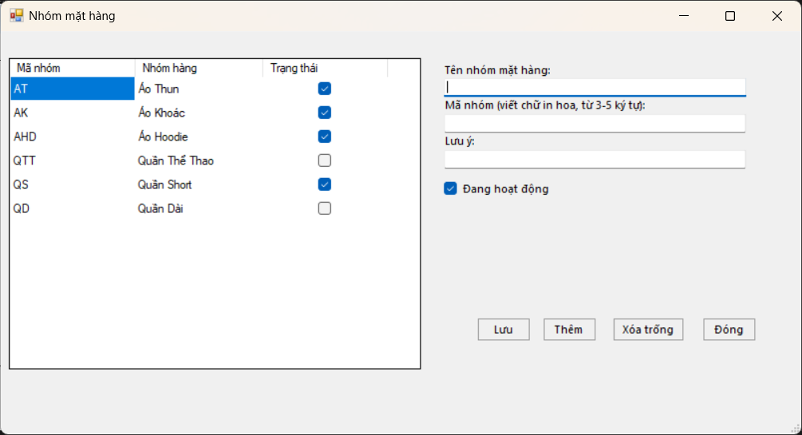

|  |  |  |
| --- | --- | --- |
| Chức năng | Mô tả | Ghi chú |
| dgvNhomMH | Hiển thị danh sách nhóm mặt hàng. |  |
| txtTenMH | Tên mặt hàng. |  |
| txtMaNhom | Mã định danh của nhóm. |  |
| txtLuuY | Ghi chú thêm thông tin (nếu có). |  |
| chbTrangThai | Cho phép theo dõi tình trạng của nhóm mặt hàng (vd: Đang kinh doanh. Hết hàng).  Người dùng có thể thay đổi trang thái khi cần thiết. |  |
| btnLuu | Chọn mặt hàng cần sửa từ danh sách, sửa thông tin các trường cần chỉnh sửa. Khi nhấn nút “Lưu”, các thay đổi sẽ lưu vào database. |  |
| btnThem | Người dùng nhập thông tin của nhóm mặt hàng mới vào các trường. Khi nhấn nút “Thêm”, thông tin mới sẽ được lưu vào database. |  |
| btnXoaTrong | Khi nhấn nút “Xóa trống” thông tin trong các trường hiện tại sẽ được xóa hết. |  |
| btnDong | Thoát Form Nhóm mặt hàng. |  |

1. Form Nhà cung cấp

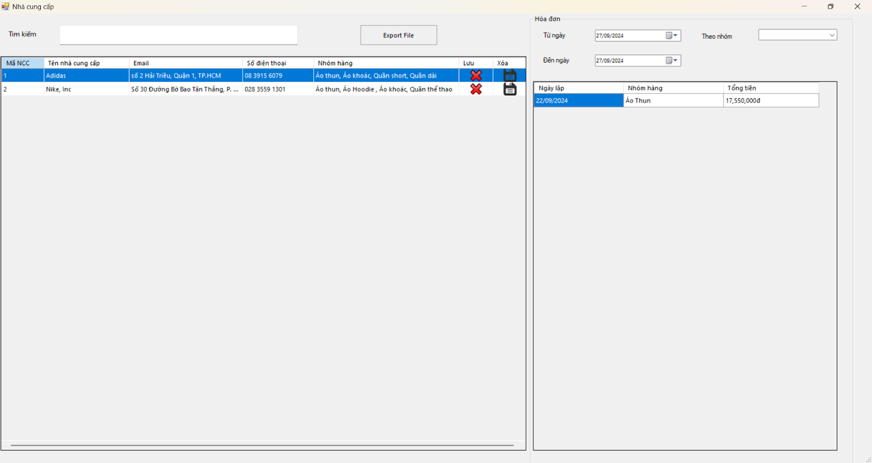

|  |  |  |
| --- | --- | --- |
| Chức năng | Mô tả | Ghi chú |
| txtTim | Lọc, tìm kiếm nhà cung cấp. |  |
| btnExportFile | Xuất dữ liệu hóa đơn ra file ngoài. |  |
| dgvDanhSachNCC | Sau khi lọc, tìm kiếm hiển thị thông tin nhà cung cấp cần tìm. |  |
| dtpTuNgay / dtpDenNgay | Cho phép tìm hóa đơn trong khoảng thời gian cụ thể. | Nhấp click 2 lần vào bất kỳ nhà cung cấp, các hóa đơn mà cửa hàng nhập từ nhà cung cấp đó sẽ điền vào bảng Danh sách hóa đơn. |
| chbNhom | Tìm kiếm hóa đơn mà shop nhập từ nhà cung cấp theo nhóm mặt hàng. |
| dgvDSHoaDonNCC | Hiển thị ra các hóa đơn cần tìm. |

**1/ Đăng nhập**

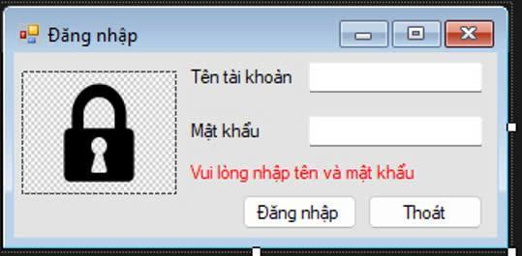

* Người dùng cần nhập đúng tên tài khoản và mật khẩu để có thể vào bên trong hệ thống.

|  |  |  |  |
| --- | --- | --- | --- |
| **Tên** | **Loại control** | **Chức năng** | **Ghi chú** |
| txtTenTaiKhoan | TextBox | Đây là trường để người dùng nhập tên tài khoản của mình |  |
| txtMatKhau | TextBox | Trường này cho phép người dùng nhập mật khẩu liên kết với tên tài khoản |  |
| btnDangNhap | Button | Khi nhấn vào nút này, hệ thống sẽ kiểm tra thông tin đã nhập. Nếu thông tin hợp lệ, người dùng sẽ được chuyển đến giao diện của ứng dụng. |  |
| btnThoat | Button | Nút này cho phép người dùng đóng cửa sổ đăng nhập và thoát khỏi ứng dụng nếu không muốn tiếp tục. |  |

**2/ Danh sách nhân viên**

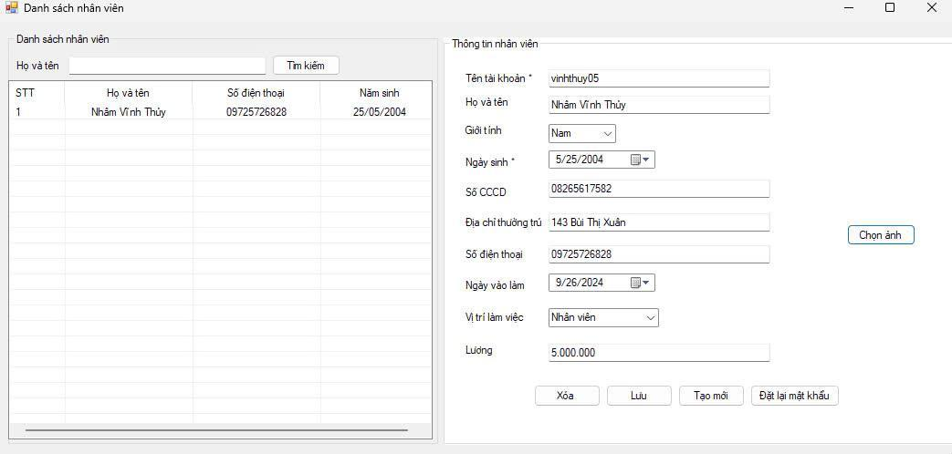

* Form này giúp quản lý nhân viên một cách hiệu quả, cho phép nhập và chỉnh sửa thông tin cá nhân của nhân viên, theo dõi thông tin liên quan đến công việc, lương bổng, và liên lạc.

|  |  |  |  |
| --- | --- | --- | --- |
| **Tên** | **Loại control** | **Chức năng** | **Ghi chú** |
| txtHoVaTen | TextBox | Người dùng có thể lọc danh sách các đợt nhập hàng theo tên nhân viên |  |
| btnTimKiem | Button | Tìm kiếm nhân viên sau khi vừa nhập |  |
| lvDSNV | ListView | Hiển thị thông tin sau khi tìm kiếm theo các trường. |  |
| Sau khi tìm kiếm nhân viên cần tìm, nhấn hai lần vào một nhân viên thì mọi thông tin chi tiết được lưu trữ của nhân viên đó sẽ được tự động điền vào các nhóm phía bên phải Form. | | | |
| txtTenTaiKhoan | TextBox | Hiển thị hoặc nhập tên tài khoản của nhân viên |  |
| txtHoVaTen | TextBox | Nhập hoặc sửa họ tên của nhân viên |  |
| cboGioiTinh | TextBox | Có tùy chọn giới tính nam/nữ |  |
| dtpNgaySinh | DateTimPicker | Hiển thị hoặc chọn ngày sinh của nhân viên |  |
| txtSoCCCD | TextBox | Nhập hoặc sửa số cccd của nhân viên |  |
| txtDiaChiThuongTru | TextBox | Nhập hoặc sửa địa chỉ của nhân viên |  |
| txtSDT | TextBox | Nhập hoặc sửa nhập SDT |  |
| dtpNgayVaoLam | DateTimPicker | Hiện thị hoặc chọn ngày bắt đầu làm việc của nhân viên |  |
| cboViTriLamViec | ComboBox | Lựa chọn vị trí công việc(Nhân viên,Quản trị) |  |
| txtLuong | TextBox | Hiển thị và nhập mức lương |  |
| btnChonAnh | Button | Có thể thêm hình ảnh đại diện cho nhân viên |  |
| btnXoa | Button | Xóa nhân viên khỏi danh sách |  |
| btnLuu | Button | Lưu thông tin nhân viên vừa nhập hoặc chỉnh sửa. |  |
| btnTaoMoi | Button | Tạo một hồ sơ nhân viên mới |  |
| btnDatLaiMatKhau | Button | Đặt lại mặt khẩu cho nhân viên |  |

**3/ Đổi mật khẩu**

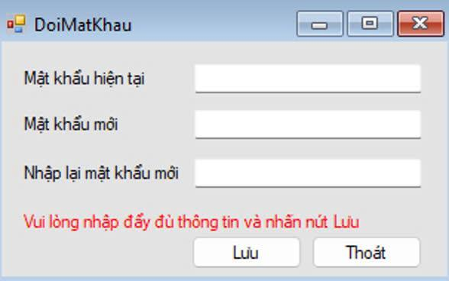

* Form này được thiết kế để cho phép người dùng thay đổi mật khẩu của mình. Quy trình yêu cầu người dùng nhập mật khẩu hiện tại trước để xác nhận quyền sở hữu tài khoản, sau đó cho phép họ nhập và xác nhận mật khẩu mới.

|  |  |  |  |
| --- | --- | --- | --- |
| Tên | Loại control | Chức năng | Ghi chú |
| txtMKHienTai | TextBox | Người dùng phải nhập đúng mật khẩu hiện tại để xác thực |  |
| txtMKMoi | TextBox | Nhập mật khẩu mới mà người dùng muốn thay đổi |  |
| txtNhapLaiMKMoi | TextBox | Xác nhận lại mật khẩu mới bằng cách nhập lại lần thứ hai để tránh lỗi nhập sai. |  |
| btnLuu | Button | Nút này sẽ lưu lại thay đổi mật khẩu nếu người dùng đã nhập đầy đủ và đúng các thông tin |  |
| btnThoat | Button | Đóng cửa sổ chức năng mà không lưu bất kỳ thay đổi nào |  |

**4/ Nhập hàng mới**

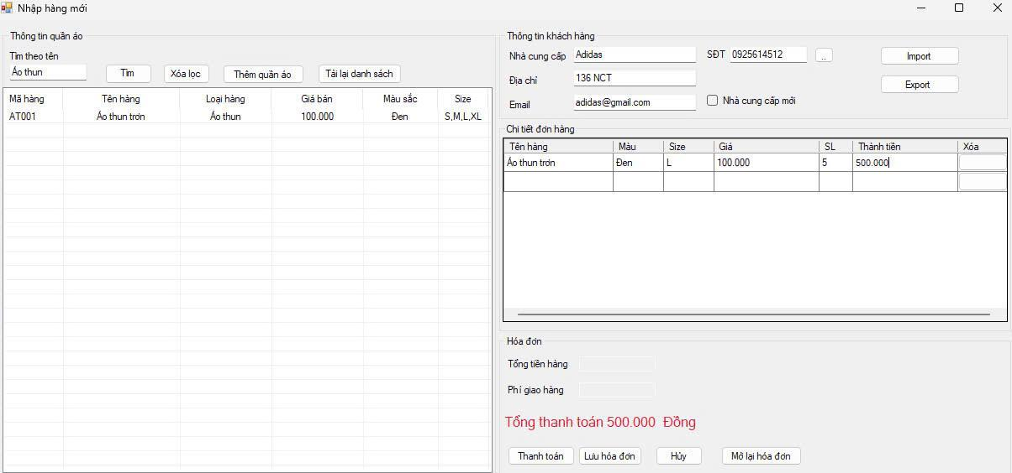

* Giao diện "Nhập hàng mới" được thiết kế rõ ràng, dễ sử dụng với các chức năng tìm kiếm, nhập liệu, và quản lý đơn hàng. Các trường thông tin được bố trí hợp lý, giúp người dùng dễ dàng theo dõi và quản lý quá trình nhập hàng từ nhà cung cấp.

|  |  |  |  |
| --- | --- | --- | --- |
| **Tên** | **Loại control** | **Chức năng** | **Ghi chú** |
| txtTimTheoTen | TextBox | Người dùng có thể lọc danh sách các đợt nhập hàng theo tên sản phẩm |  |
| btnTim | Button | Tìm kiếm sản phẩm theo tên đã nhập |  |
| btnXoaLoc | Button | Xóa các điều kiện tìm kiếm hiện tại |  |
| btnThemQuanAo | Button | Thêm sản phẩm mới vào danh sách | Mở ra Form Nhóm mặt hàng. |
| btnTaiLaiDanhSach | Button | Tải và làm mới danh sách sau khi đã nhập |  |
| lvDSMH | ListView | Hiển thị thông tin sau khi tìm kiếm theo các trường. | Nhấn hai lần vào một sản phẩm thì mọi thông tin chi tiết được lưu trữ của sản phẩm đó sẽ được tự động điền vào các nhóm phía bên phải Form |
| txtNhaCungCap | TextBox | Hiển thị tên nhà cung cấp |  |
| txtDiaChi | TextBox | Địa chỉ nhà cung cấp |  |
| txtEmail | TextBox | Email nhà cung cấp |  |
| txtSĐT | TextBox | Số điện thoại nhà cung cấp |  |
| ckbNhaCCMoi | CheckBox | Tùy chọn được đánh dấu nếu người dùng đang nhập thông tin nhà cung cấp mới | Nếu muốn lưu nhà cung cấp mới thì  Check vào |
| btnImport | Button | Nhập dữ liệu hóa đơn từ file ngoài. |  |
| btnExport | Button | Xuất dữ liệu hóa đơn ra file ngoài. |  |
| lvCTDonHang | ListView | Hiển thị chi tiết đơn hàng |  |
| txtTongTienHang | TextBox | Tổng số tiền của các sản phẩm đã được thêm vào đơn hàng |  |
| txtPhiGiaoHang | TextBox | Nhập phí giao dịch nếu có |  |
| lbTongThanhToan | Label | Tổng tiền bao gồm tiền hàng và phí giao hàng |  |
| btnThanhToan | Button | Thực hiện thanh toán cho đơn hàng |  |
| btnLuuHoaDon | Button | Lưu lại hóa đơn để sử dụng sau |  |
| btnHuy | Button | Hủy bỏ hóa đơn hiện tại |  |
| btnMoLaiHoaDon | Button | Mở lại hóa đơn đã lưu để chỉnh sửa hoặc xem lại |  |

**5/ Xem lại các đợt nhập hàng**

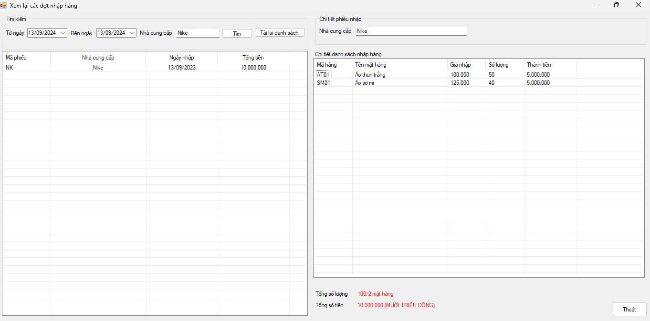

* Form "Xem lại các đợt nhập hàng" cung cấp một công cụ hữu ích và trực quan để theo dõi, tìm kiếm và quản lý các đợt nhập hàng trong quá khứ. Các thông tin chi tiết về từng đợt nhập hàng được trình bày rõ ràng, giúp người dùng dễ dàng quản lý và kiểm soát dữ liệu nhập hàng từ các nhà cung cấp khác nhau.

|  |  |  |  |
| --- | --- | --- | --- |
| **Tên** | **Loại control** | **Chức năng** | **Ghi chú** |
| dtpTuNgay / dtpDenNgay | DateTimePicker | Chọn khoảng thời gian để lọc các đợt nhập hàng trong một mốc thời gian nhất định. |  |
| txtNhaCungCap | TextBox | Người dùng có thể lọc danh sách các đợt nhập hàng theo tên nhà cung cấp |  |
| btnTim | Button | Sau khi thiết lập các tiêu chí lọc, nhấn vào để hiển thị kết quả |  |
| btnTaiLaiDS | Button | Giúp tải lại toàn bộ danh sách các đợt nhập hàng mà không áp dụng bất kỳ bộ lọc nào. |  |
| lvDSCacDotNH | Listview | Hiển thị thông tin sau khi tìm kiếm theo các trường. | Nhấn hai lần vào một đợt nhập hàng thì mọi thông tin chi tiết được lưu trữ đó sẽ được tự động điền vào các nhóm phía bên phải Form |
| txtNhaCungCap | TextBox | Hiển thị nhà cung cấp của đợt nhập hàng mà người dùng đang xem chi tiết |  |
| lvChiTietDSNH | ListView | Bảng chi tiết các mặt hàng trong đợt nhập hàng |  |
| lbTongSoLuong | Label | Tổng số lượng mặt hàng nhập |  |
| lbTongSoTien | Label | Tổng số tiền của đợt nhập hàng |  |
| btnThoat | Button | Cho phép người dùng đóng giao diện này và quay trở lại các chức năng khác |  |

**6/Số lượng đã bán**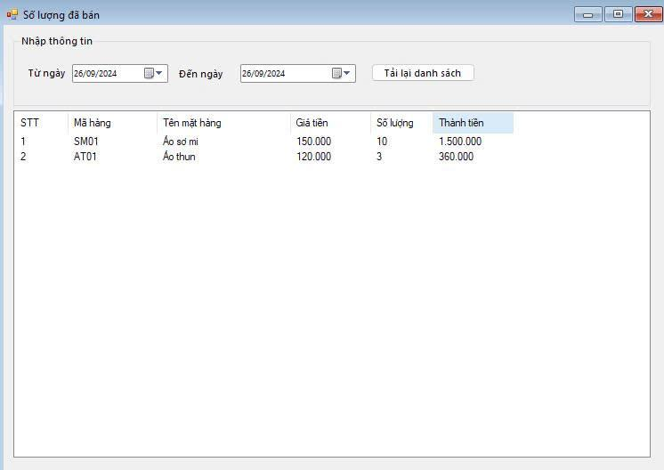

- Form này giúp các doanh nghiệp theo dõi hiệu suất bán hàng trong các khoảng thời gian đã chọn, cung cấp dữ liệu quan trọng cho việc quản lý hàng tồn kho, dự báo tài chính, và phát triển chiến lược kinh doanh.

|  |  |  |  |
| --- | --- | --- | --- |
| **Tên** | **Loại control** | **Chức năng** | **Ghi chú** |
| dtpTuNgay / dtpDenNgay | DateTimePicker | Chọn khoảng thời gian để lọc các đợt nhập hàng trong một mốc thời gian nhất định |  |
| btnTaiLaiDS | Button | Khi nhấn vào sẽ tải lại hoặc cập nhật dữ liệu trong bảng dựa trên các trường ngày đã chọn, giúp người dùng xem thông tin bán hàng được cập nhật. |  |
| lvDSThongTinSP | ListView | Hiển thị thông tin sau khi tìm kiếm theo các trường. |  |

**GIỜI THIỆU ỨNG DỤNG HOÀN CHỈNH**

**1)Form đăng nhập**

* Có chức năng đăng nhập trước khi vào ứng dụng
* A screenshot of a chat

  Description automatically generatedA screenshot of a chat

  Description automatically generatedThông báo lỗi khi không nhập đủ thông tin hoặc đăng nhập sai thông ti

**2)Form chính**

**-** Chức năng lọc tìm sản phẩm theo nhóm mặt hàng, size, tên

**-** Thông tin của khách hàng có thể tạo mới bằng cách điền và tích vào khách hàng mới, khi lưu hóa đơn hoặc thanh toán thì khách hàng mới sẽ được lưu vào cơ sở dữ liệu và có thể lấy thông tin để điền vào trong những lần mua sau.

**-** Tạo hóa đơn bán hàng mới chọn sản phầm bằng cách click đôi vào sản phẩm bên danh sách sản phầm

**-** Khi nhấn thanh toán hóa đơn sẽ được lưu với trạng thái hoàn thành, và khi nhấn lưu hóa đơn thì hóa đơn sẽ được lưu lại với trạng thái chưa thanh toán.

* Chỉ có nhân viên có vai trò là quản lý thì mới có thể truy cập vào mục quản lý

**3)Form xem danh sách khách hàng**

- Có chức năng xem lại tất cả khách hàng và những hóa đơn mà khách hàng đó đã mua có thể sửa thông tin khách hàng trên datagridview sau đó nhấn nút lưu.

- Có thể lấy thông tin khách hàng để điền vào form chính

**4)Form xem lại hóa đơn**

**-** Xem lại các hóa đơn và có thể lọc trong một khoản thời gian, tên khách hàng, nhân viên lập hóa đơn và trạng thái của hóa đơn

**-** Khi chọn hóa đơn thì chi tiết hóa đơn sẽ được tải lên danh sách bên phải.

**5) Form quản lý nhân viên**

**-** Tải lên danh sách nhân viên của cửa hàng, khi chọn vào một nhân viên thông tin nhân viên sẽ được điền qua bên phải để có thể chỉnh sửa thông tin bằng cách chỉnh sửa thông tin và nhấn nút lưu.

**-** Khi muốn tạo nhân viên mới nhấn vào nút tạo mới và nhập đầy đủ thông tin sau đó nhấn lưu nhân viên mới sẽ được tạo.

**-** Nút đặt lại mật khẩu có chức năng reset lại mật khẩu cho tài khoản đó về mật khẩu mặt định.

**6)Form xem danh sách mặt hàng**

* Có chức năng xem lại toàn bộ mặt hàng, có thể chọn nhóm mặt hàng để xem theo từng nhóm
* Có thể truy cập vào form thêm mặt hàng và nhóm hàng mới

**7) Form xem và sửa danh sách nhóm mặt hàng**

**-** Có thể xem lại danh sách các nhóm mặt hàng và sửa thông tin.

**-** Có thể tạo mới nhóm mặt hàng bằng cách nhấn nút mới để xóa tất cả nội dung bên chi tiết và điền thông tin mới vào và nhấn nút thêm

**8) Form thêm mới mặt hàng**

* Có thể thêm mặt hàng mới cùng một lúc nhiều size của một màu, nhấn thêm để thêm mặt hàng mới.